18. 5. 2020. – ZAJEDNO NEDJELJOM U ŽUPNOJ ZAJEDNICI –
Poštovani roditelji i dragi učenici,
Naša današnja tema je nastavak teme od prošlog puta, KRŠTENJA.
Krštenjem postajemo članovi Isusove zajednice – Crkve. Oni koji su kršteni ostaju povezani s Isusom preko svete mise. U svetoj misi susrećemo se s Isusom, slušamo Njegovu riječ i radujemo se druženju s ostalima članovima Crkve.
Ovo su vaši zadatci:
- U rješavanju ovoga zadatka pogledajte video lekciju Katolički vjeronauk 1. r OŠ - Nedjeljom u župnoj zajednici na poveznici: https://www.youtube.com/watch?v=VuDkiDB3dL4
- Zadatak koji se nalazi u 4:30 riješite samo ako ste u mogućnosti. Ako ga ne možete riješiti, nakon što prepišete tekst NEDJELJOM U ŽUPNOJ ZAJEDNICI nacrtajte jedan prizor sa svete mise. (Ne morate crtati ovu sliku, ona vam služi samo kao pomoć u crtanju jednog događaja iz crkve.)
- U videu u 7:30 se od vas traži da prepišete tekst u svoje bilježnice. Tekst ne prepisujte pisanim već tiskanim slovima. Tekst vam je priložen u dokumentu (NEDJELJOM U ŽUPNOJ ZAJEDNICI).
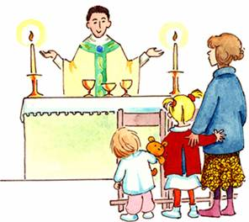
NEDJELJOM U ŽUPNOJ ZAJEDNICI
SLAVIMO SVETU MISU. NA MISI MOLIMO, PJEVAMO, SLUŠAMO RIJEČ BOŽJU. SUSREĆEMO ISUSA U PRILIKAMA KRUHA I VINA.

Do ponedjeljka, 25. 5. 2020. molim vas riješite ove zadatke.
Do idućeg tjedna neka vam Dobri Bog udijeli svako dobro i neka vas štiti od svega zla.

